SỞ GIÁO DỤC & ĐÀO TẠO  TP.HỒ CHÍ MINH  TRƯỜNG THPT NGUYỄN HỮU CẦU  ***** | KỲ THI HỌC KỲ II  Năm học: 2013 – 2014
 | Môn thi: Vật Lý; | Lớp: 10C2; | Thời gian: 50 phút

Tên học sinh: …………………………. Học sinh đọc kỹ đề trước khi làm bài
Lớp: ……..

Câu 1 (1,25điểm) : Phát biểu định luật Saclo, công thức, đơn vị.
Câu 2 (1,25điểm) : Phát biểu định luật Galuxac, công thức, đơn vị.
Câu 3 (1,5 điểm) : Phát biểu Định luật bảo toàn cơ năng, Định lý biên thiên cơ năng

Câu 4 (2 điểm): Một xe có khối lượng 100kg tắt máy chuyển động tự do không vận đầu từ đỉnh mặt phẳng nghiêng có góc nghiêng 30⁰ so với phương ngang, hệ số ma sát giữa mặt phẳng nghiêng và xe là μ₁=0,05, mặt phẳng nghiêng dài 10m. Dưới chân dốc nghiêng là mặt phẳng nằm ngang có hệ số ma sát μ₂=0,1. Để xe đi được một đoạn 5m trên mặt phẳng ngang thì khi xuống đến dốc thì người tài xế cần mở máy hay hãm phanh, tìm lực đó. (Giải bài toán bằng phương pháp năng lượng)
(1)
(2)
(3)
(4)
(5)
(6)
P(atm)
V(lít)
4
2
5
15
O

Câu 5 (2điểm):
Một khối khí lý tưởng biến đổi theo chu trình như hình.
Biết nhiệt độ trạng thái (1) là 100⁰K.
a. Tìm và liệt kế các thông số khí trong từng trạng thái.
b. Vẽ lại đồ thị trong hệ (V,T)

Câu 6 (2 điểm ):
Hình bên là chu trình hoạt động của động cơ nhiệt có tác nhân là một khối khí lí tưởng đơn nguyên tử. Tính hiệu suất của động cơ.
V₀
2V₀
2P₀
V
P
(2)

P₀
(1)
(3)

--- Hết ---
ĐÁP ÁN MÔN VẬT LÝ
LỚP 10C2
CÂU 1:
Phát biểu 0,75
Công thức, đơn vị 0,5
Câu 2:
Phát biểu: 0,75
Công thức, đơn vị 0,5
Câu 3:
Phát biểu cơ năng 0,75
Phát biểu định lý 0,75
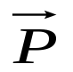
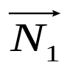
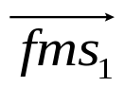
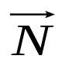
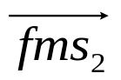
Câu 4:
A
B
C
30⁰
+ Hình (0,5đ)

Áp dung Định lý động năng A ➔ C
0 = A_{fms1} + A_{p} + A_{fms2} + A_{fk} 0,5đ

➔ 0 = -μ₁mg.AB.cos30⁰ + mgsin(30).AB - μ₂mg.BC + F_{k}.AB 0,5 đ

➔ F_{k} = -813,4N < 0 lực cản. 0,5 đ

Câu 5:
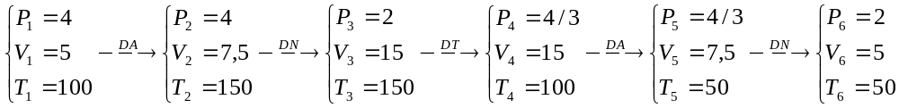

(6) ➔ (1) : 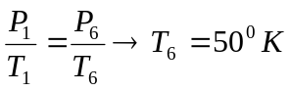 ➔ T₅=50⁰K
(2) ➔ (3) : 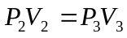➔ V₂=7,5 lít ➔ V₅=7,5 lít
(1) ➔ (2) : 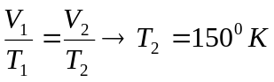➔ T₃=150⁰K
(5) ➔ (6) : 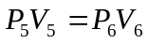➔ P₅ = 4/3 ➔ P₄ = 4/3
(4) ➔ (5): 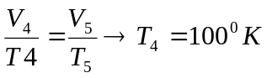
Vẽ lại hình 0,5đ

Câu 6:
- ➔ (2) : ΔU = n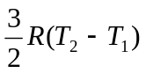= 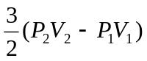=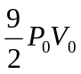 0,25đ
A=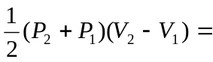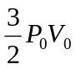➔ Q = 6 P₀ V₀ 0,5đ
- ➔ (3) : A=0, ΔU<0 ➔ Q<0 0,5đ
- ➔ (4) : A₃₁ = P₁(V₁-V₃)=-P₀V₀<0, ΔU<0 ➔ Q<0 0,25đ

H = 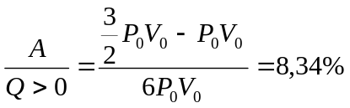 0,5đ

